# УРОК-КВН ПО ПРЕДМЕТУ "ЧУДЕСНЫЙ МИР ПРИРОДЫ"

**Урок-КВН «Чудесный мир природы».**

**Цели урока:**

* ***Образовательные:***обобщение знаний детей о животных (домашних и диких).  
  создание целостного представления о взаимосвязи в животном мире.
* ***Воспитательные:***воспитание бережного отношения к природе   
  формирование экологической культуры.
* ***Развивающая:***развитие наблюдательности, образного и логического мышления, умения устанавливать причинно-следственные связи, памяти, выразительности речи, индивидуальных творческих способностей.

**Оборудование:**Почтовые конверты с заданиями, кроссворды, фотографии животных, карточки с пословицами и поговорками.

**Ход мероприятия:**

1. **Организационный момент:**

*Звучит музыка «Мы начинаем КВН». Слайд №1  
Ведущий:* Сегодня мы собрались в актовом зале. Наше мероприятие будет не совсем обычным, это будет КВН, где соревнуются четыре команды. По ходу мероприятия мы будем отгадывать загадки, решать ребусы, вспоминать пословицы и поговорки, каждая команда покажет свое домашнее задание и ещё многое другое.

Как и в любом КВН, оценивать каждый конкурс должно независимое жюри. Давайте познакомимся с беспристрастным, неподкупным жюри

_______________________

_______________________

_______________________

**1. Конкурс «Приветствие» «2 балла»**

В нашем КВНеучаствуют 4 команды. Встречаем их (команды выходят на сцену) *Учитель:* Первый конкурс нашего КВН - это приветствие: каждая команда сообщает своё название, девиз и эмблему.

Начнём с команды 1 А класса.

*1 «А»: Название:* «Пингвины»

*Девиз:* «Мы пингвины всегда вместе, на уроках и в игре, победить хотим везде»

*1 «Б»*:  *Название:*Ёжики.   
 *Девиз:* Команда ёжиков не хуже, потому что все мы дружим.

*1 «В»*: *Название:* Зайчата.

*Девиз*: Догнать зайчат вам невозможно и победить нас будет сложно.

*1 «Г»*: *Название:* Медвежата.

*Девиз*: Медвежата просто класс! Победи попробуй нас!

*Жюри оценивает конкурс.*

 **2. Конкурс «Разминка» (1 балл)** *Учитель:* Каждая игра КВН начинается с разминки, поэтому мы не будем нарушать традицию.   
Я буду задавать вопросы командам по очереди, на обдумывание даётся 5 секунд. Если одна команда не смогла ответить, на этот же вопрос отвечает следующая команда. За каждый правильный ответ команда получает 1 балл.

1. Что делает ёж зимой? (Спит)

2. Какой зверь похож на ежа? (Дикобраз)

3. Какая перелётная птица не строит гнезда и не выводит птенцов? (Кукушка)

4. Как называются птицы, которые остаются зимовать? (Зимующие)

5. Какое хвойное дерево сбрасывает на зиму листву? (Лиственница)

6. У каких деревьев осенью листья красные? (Клён, рябина, калина)

7. Какие дрова самые жаркие? (Берёзовые)

8. Название, какого чудесного насекомого в старину означало «душа бабушки»? (Бабочка)

9. Смолу, выделяемую этим деревом, используют в стоматологии для лечения болезней дёсен? (Сосна)

10. Летучие семена - парашютики этого травянистого растения далеко разносятся летним вечерком? (Одуванчик)

11. Кто поёт под водой? (Киты)

12. Это крошечное насекомое - паразит является чемпионом по прыжкам среди насекомых, кто это? (Блоха)

13) Маленькая лошадь? *(Пони.)*

14) Самое длинноногое животное? *(Жираф.)*

15) Кошка с кисточками на ушах? *(Рысь.)*

16) Насекомое, способное поднимать вес, больше собственного? *(Муравей.)*

17) Самое большое животное на планете? *(Кит.)*

18) Какое сухопутное животное является долгожителем? *(Черепаха.)*

19) У какого насекомого уши на ногах? *(Кузнечик.)*

20) Что случается с пчелой после того, как она ужалит? *(Умирает.)*

**3. Конкурс « Загадочные животные» (2 балла)**

*Учитель:* Расшифруйте названия животных .  
  **ЛЬДОША- ЛОШАДЬ**

**ДЕВЬДЕМ- МЕДВЕДЬ**

**БОКАСА - СОБАКА**

**ШАУГКЯЛ - ЛЯГУШКА**

Ну а пока команды думают я задам **ВОПРОСЫ ЗРИТЕЛЯМ:**

Шуточные вопросы:

* От чего утка плавает? (От берега)
* Может ли страус назвать себя птицей? (Нет, так как он не умеет говорить)
* Какой зверёк дал название короткой мужской причёски? (Ёжик)
* Под каким кустом сидит заяц во время дождя? (мокрым)

*Учитель:* Слушаем ответы команд.

**4. Конкурс «Почтовый ящик» (3 балла)** *Учитель:* Ребята, на наш адрес пришло четыре письма, угадайте, кто их писал? (раздаются 4 конверта) Прочитайте и отгадайте.   
*1 письмо  
У меня на голове черная шапочка, спинка, крылья и хвост тёмные, а грудка ярко-жёлтая, будто в жёлтый жилетик нарядилась. Летом я питаюсь жучками, червячками, а зимой, в бескормицу, ем всё: и разные зёрнышки, и крошки хлеба, и варёные овощи. Но особенно я люблю несолёное сало. Догадались, кто я?   
(Синица)*

*2 письмо  
Звери от врагов кто в дуплах спасаются, кто прячется под снегом, кто в норах. А я ничего этого делать не умею. Врагов у меня полным-полно. И всё-таки я живу, не тужу. Выручают меня нос, чуткие уши, быстрые ноги и неприметная шубка. Глаза у меня «косые» - вижу ими не только вперёд и в стороны, но даже немного назад. Уши тоже во все стороны поворачиваются. Осенью я линяю: вместо серой вырастает снежно-белая шёрстка. Кормлюсь я по ночам - так безопаснее - ветками деревьев, корой с их стеблей. Догадались кто я? (Заяц)*

*3 письмо*

*Я - герой многих сказок. В них меня чаще всего называют "серым разбойником". Очень давно человек сумел приручить меня . От меня ведут свою родословную все собаки, похожи некоторые их породы. Особенно немецкие овчарки.*

*Я крупнее собаки и свой хвост никогда не закручиваю "в колечко". У меня мех теплый, густой, серого или рыжевато - бурого цвета.*

*В отличие от собак, яне лает, а рычу или вою.*

*4письмо*

*Я колючий колобок развернулся, и показалась узкая мордочка с черным носом, блестящими глазками - бусинками. Видны лапки с коготками, а если присмотреться, то и ушки. Я фырчу, пыхчу, тороплюсь: мне пора обедать.*

*Днем я сплю, забравшись в норку или укрывшись в густых кустах. А на поиски добычи выхожу вечером.*

*Часто устраиваю себе жилище рядом с человеком. Ведь люди и молока нальют, и чем - нибудь вкусненьким угостят. А может быть их привлекают сараи и амбары, где водятся мыши.(еж)*

Ну а пока команды думают я задам **ВОПРОСЫ ЗРИТЕЛЯМ:**

**Игра «Да - нет».**

- Я называю утверждение, если вы с ним согласны, то говорите «да» и хлопаете, а если не согласны, то говорите «нет» и топаете.

1)Дятла в народе называют лесным доктором. *(Да)*

2)Самая маленькая птица планеты – стриж. *(Нет)*

3) Самая большая ягода – это арбуз. *(Да)*

4)Заяц меняет свою окраску два раза в год. *(Да)*

5)Пальму считают символом России. *(Нет)*

6)У жука восемь ног. *(Нет)*

7)Есть животное, которое похоже на тетрадь в линию. *(Да)*

*Учитель:* Слушаем ответы команд.

Жюри оценивает конкурс.

**Музыкальная физминутка для всех.**

**5. Конкурс капитанов. (10 баллов)**

*Учитель:* Я приглашаю капитанов команд.

Следующий наш конкурс «Реши кроссворд». Капитан получает кроссворд. Вы должны отгадать его, если вы правильно разгадаете все вопросы, то ваша команда получит 10 баллов.

**кроссворд:**

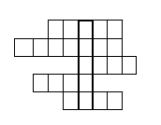

1) На свинью похож, а в лесу живёт. (Кабан)   
2) Всю зиму спит,   
Весной на пасеку спешит. (Медведь)   
3) В птичник повадится - жди беды.   
Рыжим хвостомат заметает следы. (Лиса)   
4) Зубова-то, серовато, по полю рыщет, телят, ягнят ищет. (Волк)   
5) Посреди поля белый клубок катается. (Заяц)

**6. Конкурс «Узнай по голосу». (2 балла)**

*Ну а пока капитаны работают, задание для команд*

- А знаете ли вы птичьи голоса? Сейчас каждой команде будет предложено прослушь звуки зверей. Ваша задача – отгадать, кому принадлежит голос.

Итак, ребята,

К нам пришло еще одно письмо.

Я люблю гулять по лесу,

в лес хожу я каждый день.

Все в лесу мне интересно:

Каждый куст и каждый пень.

Я веселый старичок, старичок- Лесовичок

Словно сказочной книги страница,

Лес открылся, листвою звеня.

Понимаю и зверя и птицу,

И они понимают меня.

Очень опасно стало в лесу,

Отчего я никак не пойму!

Кто бутылки и мусор бросает?

Кто костры без конца разжигает?

 Кто животных и птиц истребляет?

Кто спокойно в лесу жить мешает?

Так, друзья, скоро лес весь погибнет,

И беда всех людей настигнет!

 Вы послушайте только, ребята,

Очень плохо живется зверятам.

Учитель: Ребята, а как нам помочь Лесовичку?

**7. Конкурс «Найди пару» (5 баллов)**

Задание: На столе разложены названия знаков. Задача – найти правильное письменное название знака и приклеить его под ним.

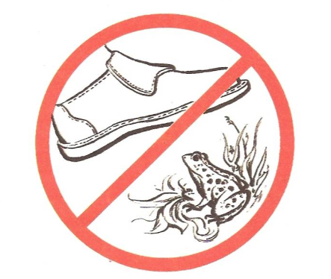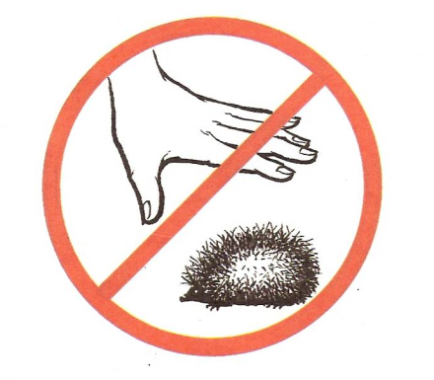

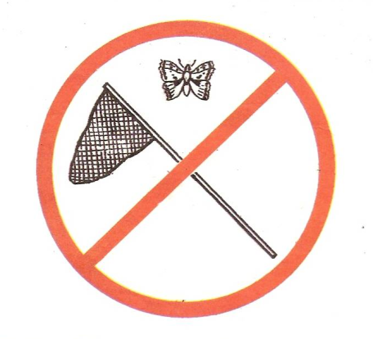

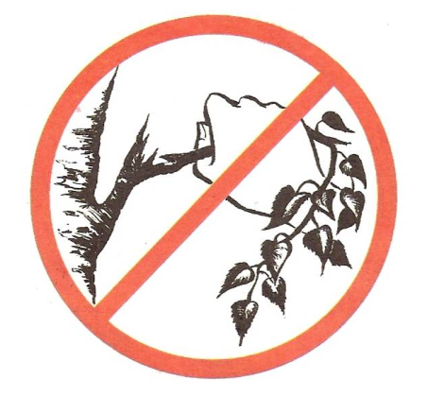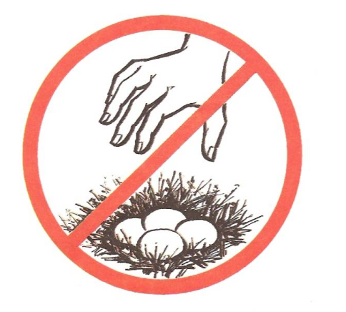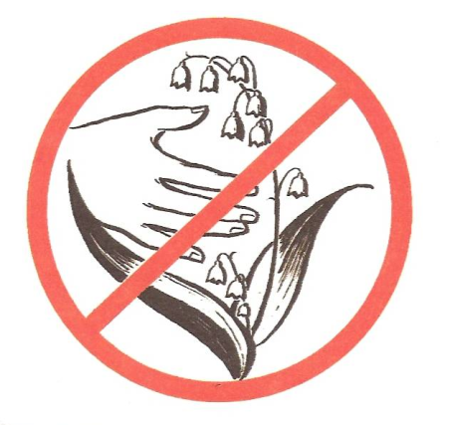

1.Не лови диких животных и не уноси их домой.

2.Не ломай ветки деревьев и кустарников.

3.Не рви в природе цветков.

4.Не лови бабочек, шмелей, стрекоз и других насекомых.

5.Не убивай лягушек и жаб.

6.Не разоряй птичьи гнезда.

А для вас, **зрители**, пока будут работать наши команды, я приготовила викторину «Царство животных»

1. Как называются животные, тело которых покрыто перьями?
2. Как называются животные, тело которых покрыто чешуей?
3. Как называются животные, тело которых покрыто шерстью?
4. Птенцы какой птицы не знают своей матери?

Я называю животное, если оно обитает у нас, то вы хлопаете в ладоши, если нет - топаете ногами.

*Бегемот, пальма, береза, ромашка, банан, жираф, бобер, лиса, соловей, павлин, снегирь, синичка, дуб, рябина, ворона, слон, орхидея.*

Природу нужно уважать,

Беречь, любить и охранять.

В лесу у нас свои законы,  
И вам, друзья, они знакомы.

Мусор, друг, не оставляй

В лесу на полянке,

Реки ты не засоряй,

Бой объявим склянке.

Не неси домой ежа,

Бабочку не трогай,

Школьник, помни ты всегда—

Их не так уж много.

Без особой нужды, от скуки,

Если даже в лесу вы впервые,

Не ломайте деревьям руки,

Ведь живые они, живые.

Муравьиный дом - в глуши,  
Ты его не тормоши,  
Муравьишкам помоги,  
Домик их огороди!

В лесу всем птицам помогай  
 И птичьих гнёзд не разоряй!  
 Растут на радость всем птенцы, Природы звонкие певцы!

Не рви цветы и не топчи траву,  
Не обрывай с кустов листву,  
Не мни зелёную былинку,  
В лесу ходи лишь по тропинке!

*Учитель:* Пока строгое жюри подводит итоги, мы немного отдохнем **Физкультминутка**

**8. Подведение итогов**

*Резерв*  
**Игра «Прилетели птицы».** Я буду называть только птиц, но если вдруг допущу ошибку, и вы услышите что-то другое, то нужно топать ногами и сказать, где я ошиблась. Начинаем.

Прилетели птицы:   
Голуби, синицы   
 Мухи и стрижи…   
-Что неправильно? (Мухи)   
-А мухи - это кто? (Насекомые)   
-Вы правы. Ну что же, продолжим:   
Прилетели птицы:   
Голуби, синицы,   
Аисты, вороны,   
Галки, макароны.

-Начинаем снова:   
Прилетели птицы:   
Голуби, куницы.  
Если дети не обратили внимание на куниц, учитель объявляет счёт: «Один ноль в мою пользу. Куницы - вовсе не птицы».   
-Игра продолжается:   
Прилетели птицы:   
Голуби, синицы,   
Чибисы, чижи,   
Галки и стрижи,   
Комары, кукушки…   
  *(Дети топают и объясняют)*

Прилетели птицы:   
Голуби, синицы,   
Галки и стрижи,   
Чибисы, чижи,   
Аисты, кукушки,   
Даже совы - сплюшки,   
Лебеди, скворцы…   
-Все мы молодцы!   
Строгое жюри подводит итоги игры.   
Награждаются победители.

**Игра «Назови детеныша»**  
 Гусь — **гусята**  Свинья — **поросята**  Кошка - **котята**

Корова — **телята**  Лошадь — **жеребята**  Курица - **цыплята**

Утка — **утята**  Овца — **ягнята**  Собака - **щенята**

Тигр — **тигрята**  Лев — **львята**  Медведь — **медвежата**

Лиса — **лисята**  Волк — **волчата**  Сова — **совята**

Белка — **бельчата**  Заяц — **зайчата**  Кабан — **поросята**